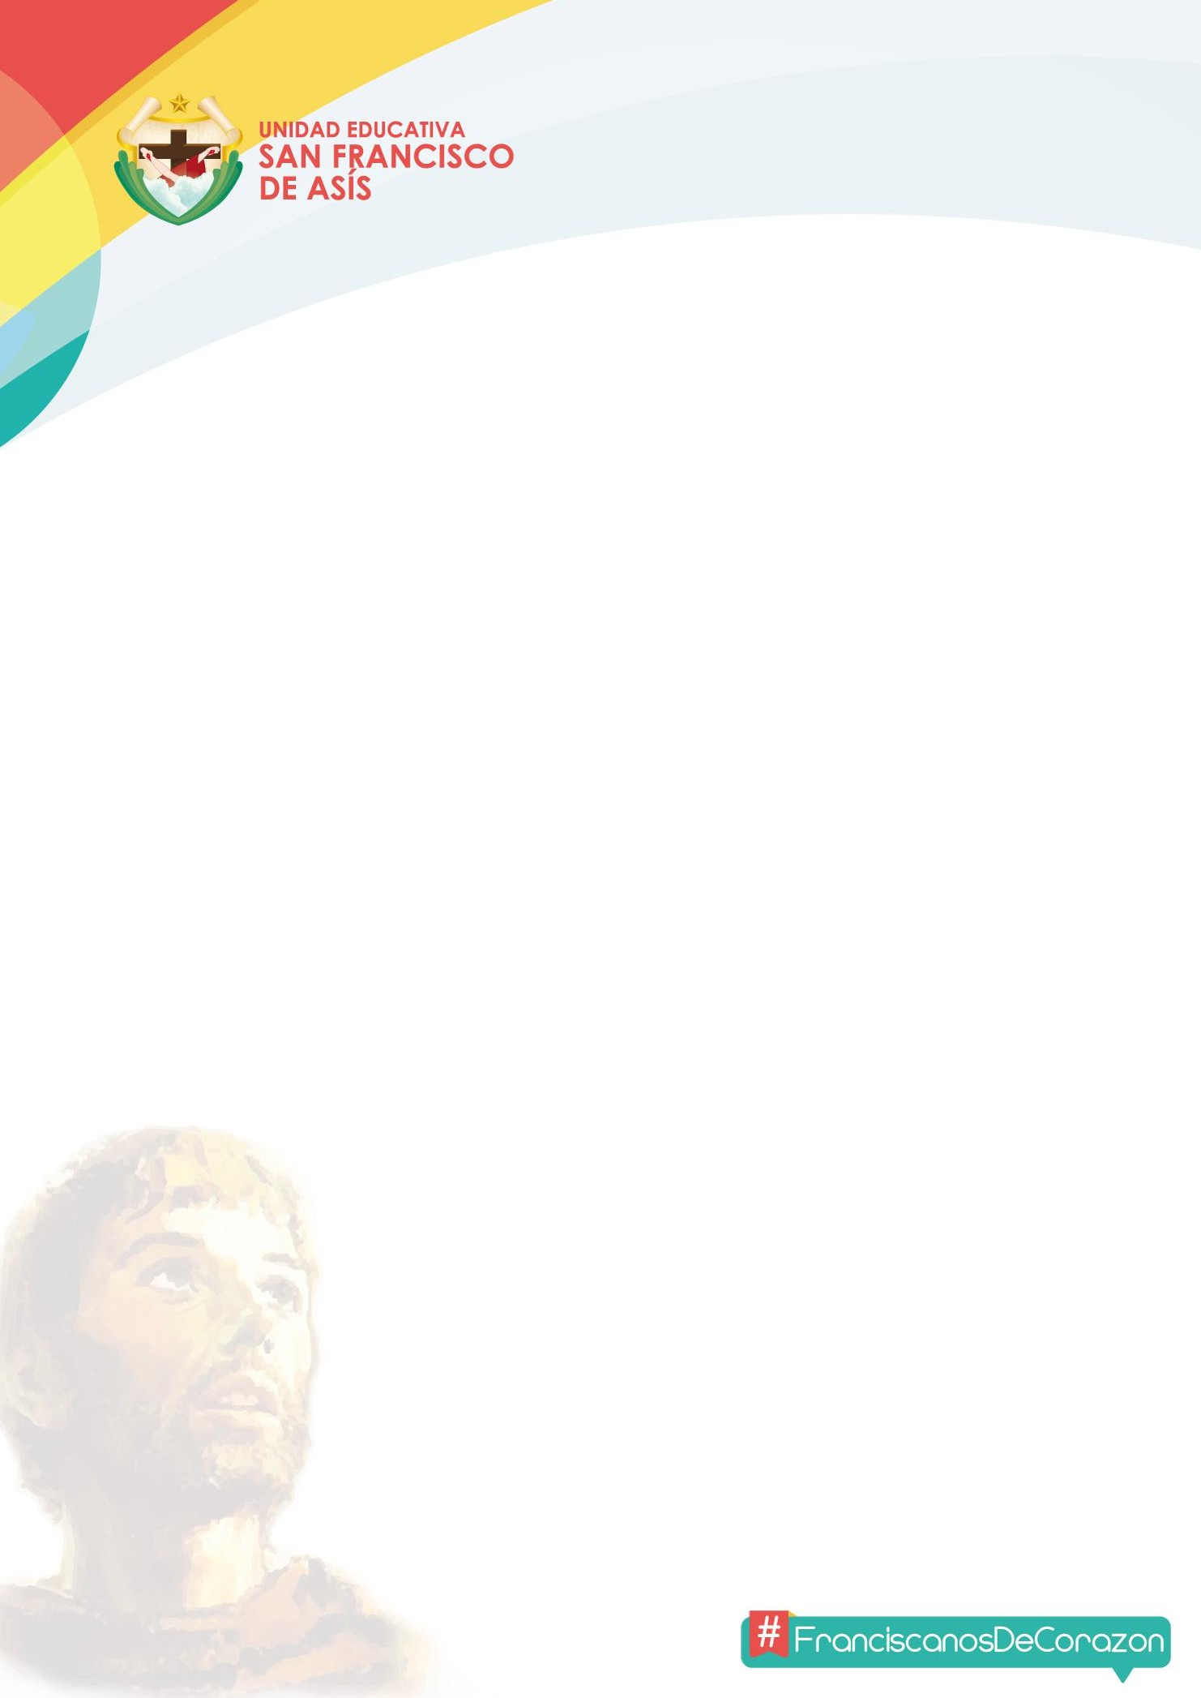


AUTORIZACIÓN
PARA USO DE IMÁGENES DE NIÑOS/AS Y ADOLESCENTES
Período Lectivo 2026 - 2027
Guayaquil de de 2026 Por medio del presente documento, quien suscribe:
Representante Legal: Nombre del estudiante: Grado/curso:
AUTORIZO a la Unidad Educativa San Francisco de Asís de la ciudad de Guayaquil, institución educativa regentada por las Hermanas Franciscanas Misioneras de la Inmaculada, la exhibición y/o reproducción de las imágenes, videos y/o sonidos registrados en actividades educativas que se realizan bajo la supervisión de autoridades escolares y/o docentes, con fines estrictamente educativos y/o de promoción institucional en las que mi representado
(a) aparecerá durante el presente ciclo escolar.

Dichas imágenes, videos y/o sonidos serán utilizados exclusivamente en canales de comunicación (Web Site, Redes Sociales, Gigantografías, volantes etc.) de la Unidad Educativa Particular “San Francisco de Asís” y/o Red Educativa Franciscana Reparadora regentada por el Instituto de Hermanas Franciscanas Misioneras de la Inmaculada durante el Período Lectivo 2026-2027.

Con la firma de este documento CEDO los derechos de autor de las imágenes, videos y/o sonidos íntegramente a la Unidad Educativa San Francisco de Asís, para ser utilizados con fines anteriormente mencionados.

Firma del Representante Legal CI

Aviso Legal
"La información contenida en este documento tiene carácter CONFIDENCIAL, está dirigida únicamente al tratamiento acordado entre las partes y sólo podrá ser usada por el mismo. Si el interesado de este documento no está de acuerdo con el tratamiento del mismo, se le notifica que cualquier copia o distribución que se haga de éste se encuentra totalmente prohibida. El delegado de protección de datos es responsable del uso y mal uso de la información".

